大学生艺术节硬笔书法比赛专用纸

作者姓名： 系部：
联系电话： 指导老师：

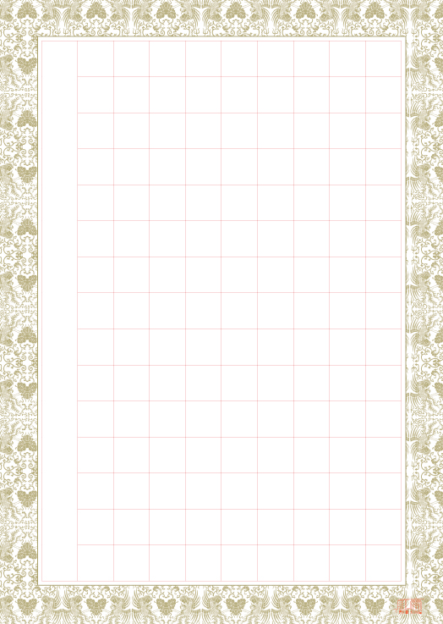
大学生艺术节硬笔书法比赛专用纸

作者姓名： 系部：
联系电话： 指导老师：

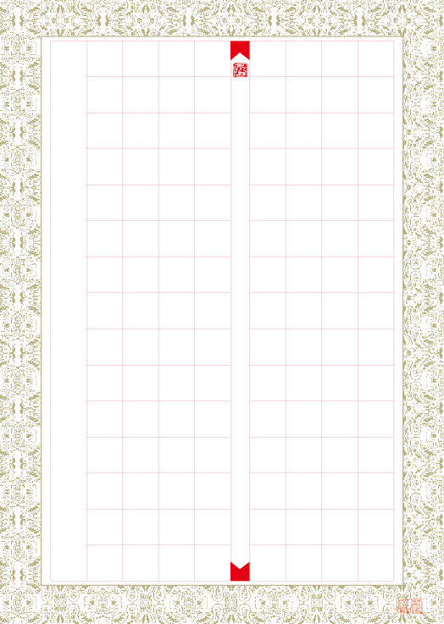

大学生艺术节硬笔书法比赛专用纸

作者姓名： 系部：
联系电话： 指导老师：

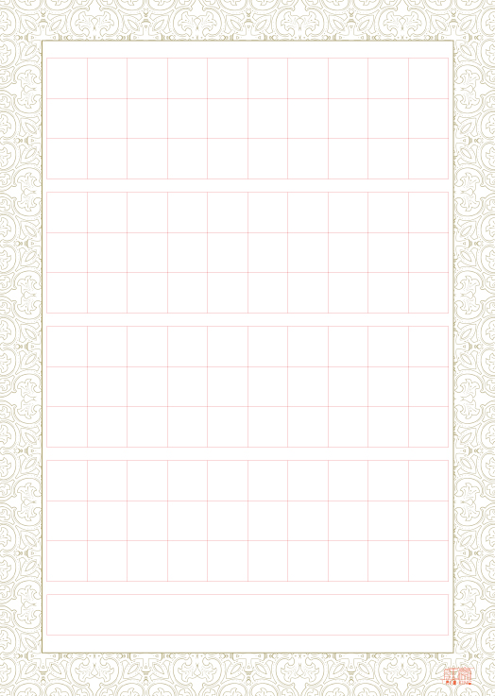

大学生艺术节硬笔书法比赛专用纸

作者姓名： 系部：
联系电话： 指导老师：

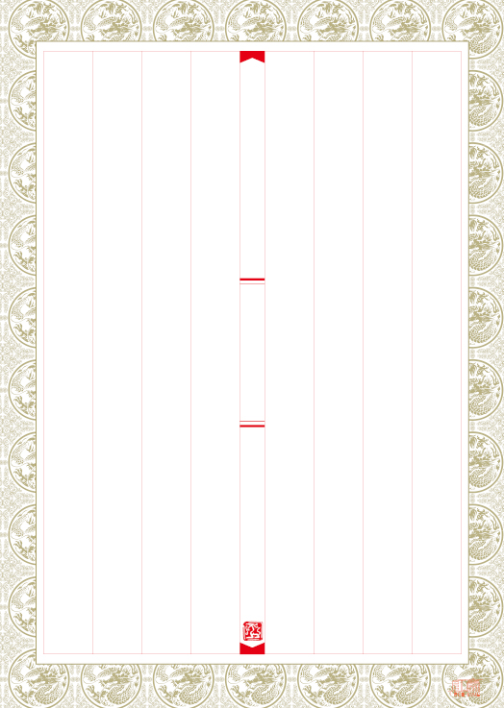

大学生艺术节硬笔书法比赛专用纸

作者姓名： 系部：
联系电话： 指导老师：

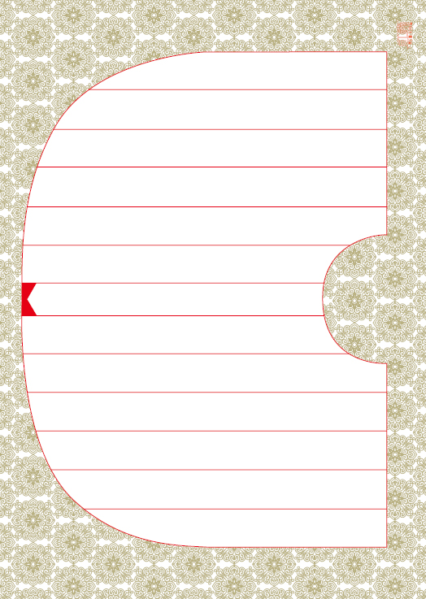

大学生艺术节硬笔书法比赛专用纸

作者姓名： 系部：
联系电话： 指导老师：



大学生艺术节硬笔书法比赛专用纸

作者姓名： 系部：
联系电话： 指导老师：



大学生艺术节硬笔书法比赛专用纸

作者姓名： 系部：
联系电话： 指导老师：

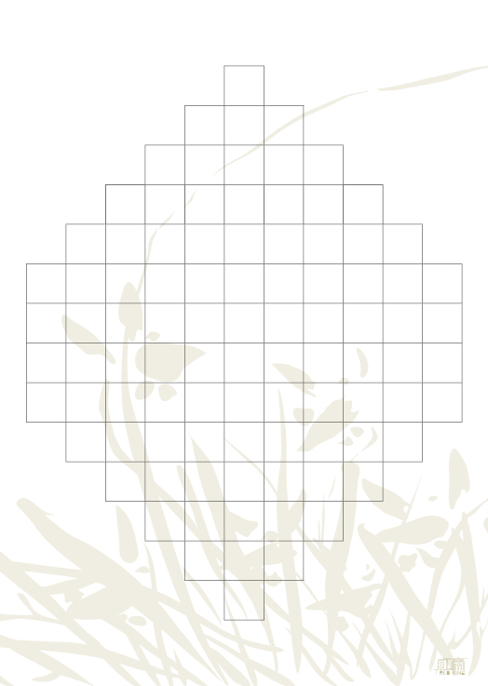

大学生艺术节硬笔书法比赛专用纸

作者姓名： 系部：
联系电话： 指导老师：

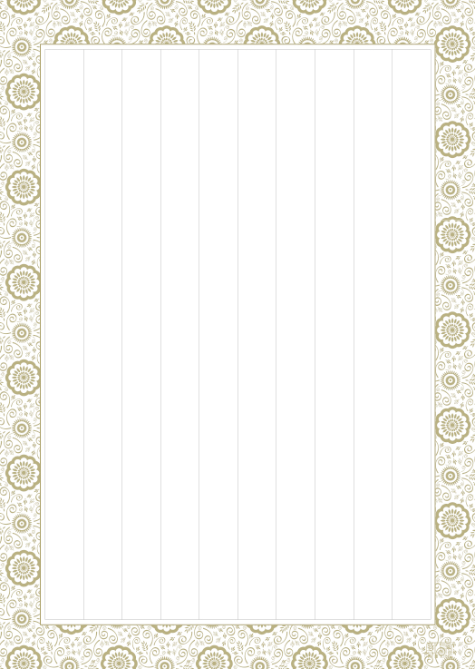

大学生艺术节硬笔书法比赛专用纸

作者姓名： 系部：
联系电话： 指导老师：

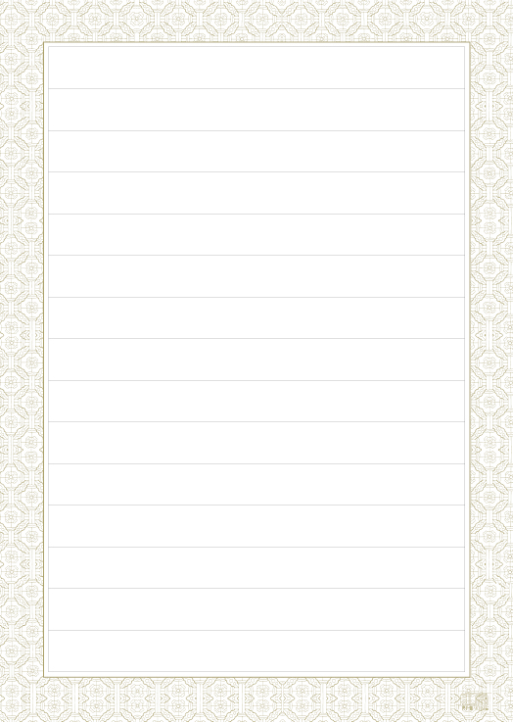

大学生艺术节硬笔书法比赛专用纸

作者姓名： 系部：
联系电话： 指导老师：

